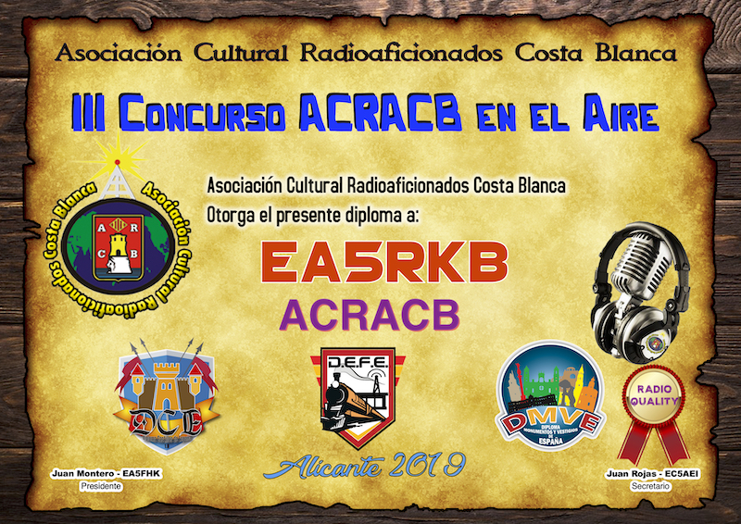
Solicitud III Concurso ACRACB en el Aire
Se entregará en la entrega de premios 2019
Indicativo:
Nombre y Apellidos:
Dirección completa:
Población:
Provincia:
Código Postal:
Teléfono:
E-mail:

Diploma ACRACB en el aire, impreso en cartón Pluma, 10 €
X

Para la solicitud de diploma deberás enviar un correo electrónico a : eventos_acracb@acracb.org

Asociación Cultural Radioaficionados Costa Blanca
Apartado de correos: 2117
03080- Alicante

Para ingresos:

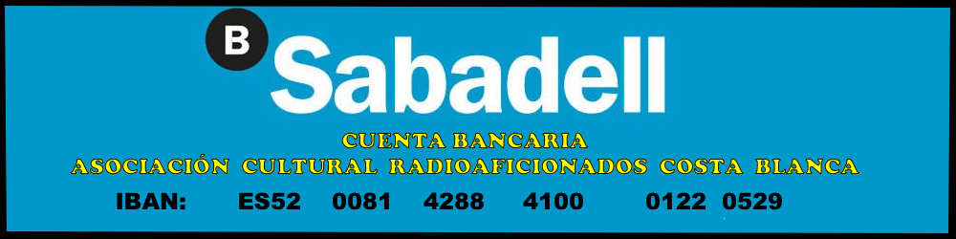

Recuerda poner el nombre e indicativo
Después de realizar el ingreso, mandar su justificante por e-mail

ACRACB Team

